GUÍA DE AUTOAPRENDIZAJE Nº10 HISTORIA
4ºBÁSICO

Objetivos de aprendizajes: (OA-4) Analizar y comparar las principales características de las civilizaciones americanas (Mayas, Aztecas e Incas).
Los Mayas y los Aztecas e Incas. Su legado cultural en el presente, en las sociedades que habitan los territorios antiguamente poblados por ellos.

Recuerda

“El desarrollo de las guías de autoaprendizaje puedes imprimirlas y archivarlas en una carpeta por asignatura o puedes solo guardarlas digitalmente y responderlas en tu cuaderno (escribiendo sólo las respuestas, debidamente especificadas, N°de guía, fecha y número de respuesta”

Link video explicativo:
https://youtu.be/IMxuZUP_R18
Link vídeo de apoyo: https://www.youtube.com/watch?v=ENy0siDpz2M&t=444s
Correo en caso de dudas: historia.4smm@gmail.com

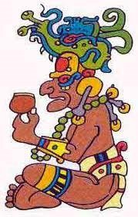
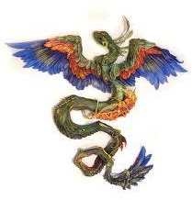
- Lee el siguiente texto sobre lo tratado en el video y luego responde las preguntas.
La religión Maya

Los mayas creían en varios dioses, por tanto, eran politeístas. Entre sus principales dioses se cuenta a Hunab-ku y a Quetzalcoatl, también conocido como la “serpiente emplumada”. Los mayas realizaban sacrificios humanos en honor a sus dioses, pensaban que de esta manera ellos podían alimentarse y así solo pasarían cosas buenas en la sociedad. Este rito, se realizaba en la cima de una pirámide y era dirigido por un sacerdote, quien extraía el corazón del hombre y lo ofrecía a los dioses, lanzándolo al vacío.

- Describe brevemente las características de la religión maya.

- ¿Cuál era el objetivo de los sacrificios humanos?

- ¿Sería posible que en la actualidad pudiera desarrollarse una religión como la maya?

II. Competa con los dioses mayas correspondientes según su descripción.
Ah kin
Itzamná
Ix-Chel
Chaac
Ah Puch

Señor de los cielos, el día y protector de los humanos.
__________________

Dios de la muerte y el inframundo
__________________
Dios del sol, la sequía y el calor.
__________________
Hunab ku

Diosa de la luna, nacimientos y la adivinación
__________________
Dios de la lluvia
__________________

III. Observa atentamente las imágenes y señala a que aspecto del desarrollo cultural maya corresponde cada una de ellas. Mira el ejemplo.
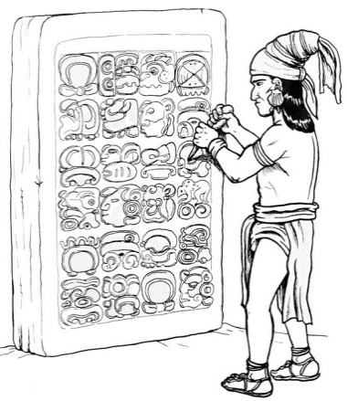
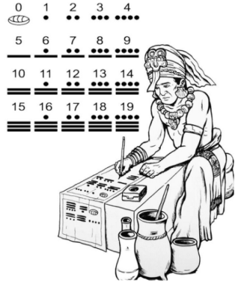
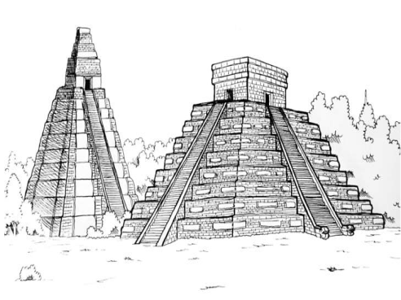
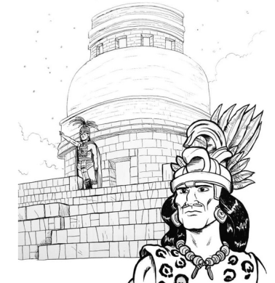

Astronomía

IV. Observa atentamente la imagen y responda a las preguntas según lo estudiado.

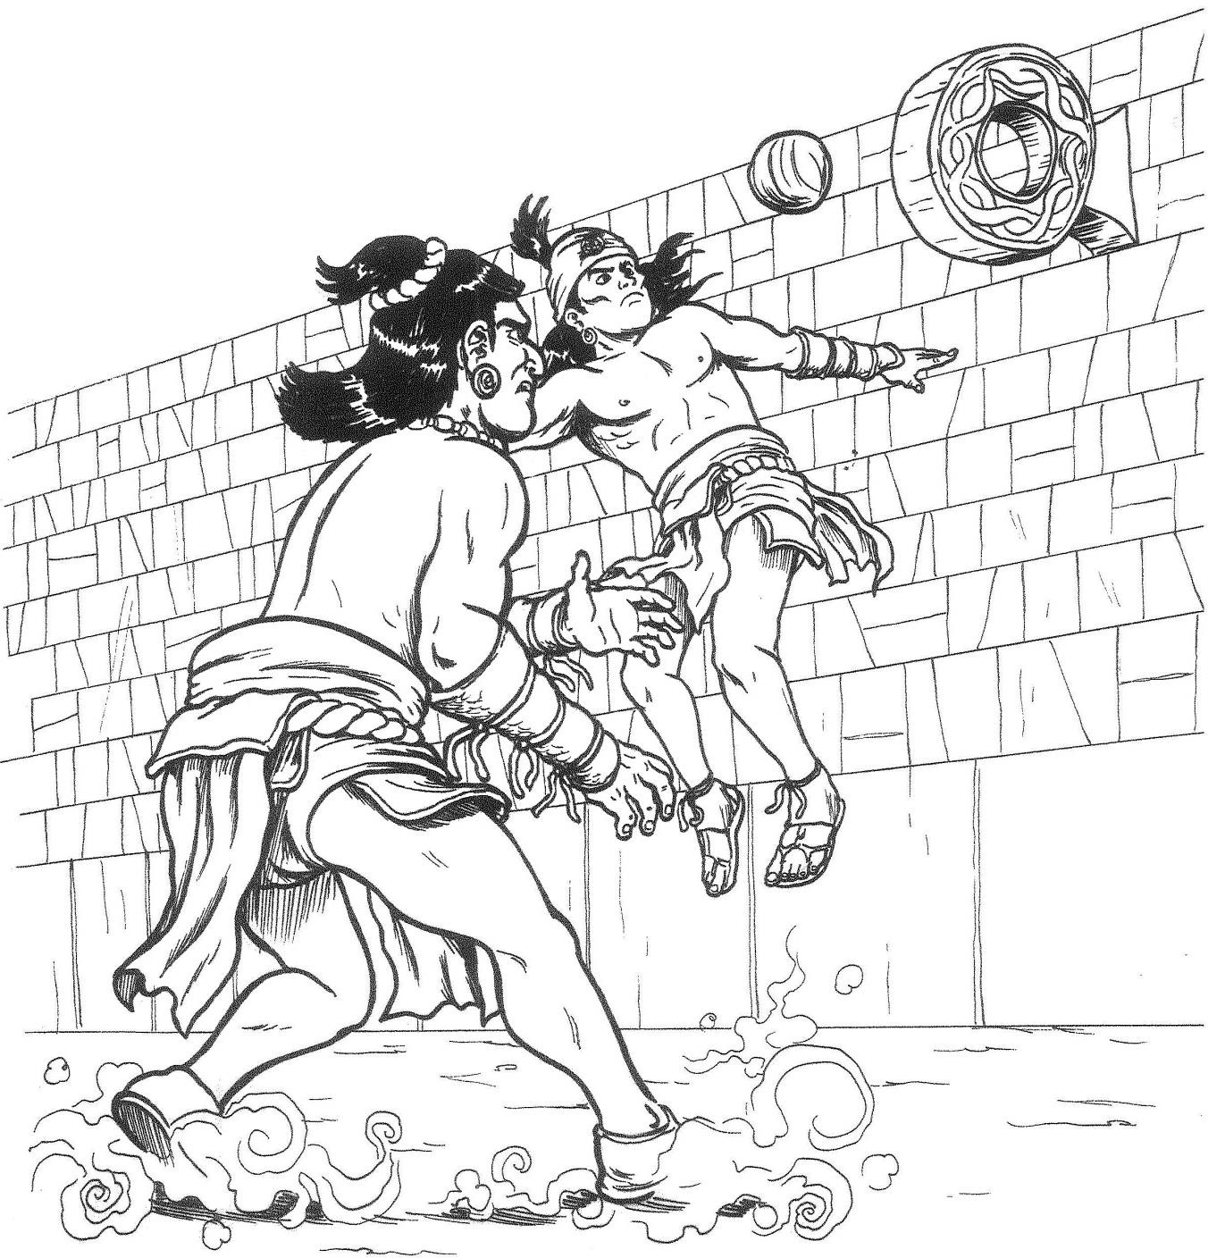
¿De qué material estaba hecha la pelota?
¿Cuántos jugadores participaban?
¿Cuáles eran las reglas principales del juego?

¿Quién ganaba? ¿Qué sucedía con el equipo ganador?

SÍNTESIS de la CLASE

En relación a lo aprendido, observa el siguiente mapa conceptual y sintetiza tus nuevos aprendizajes.

Hoy aprendimos de los Mayas

Religión
Avances científicos

- Matemática
- Astronomía (calendarios)
- Medicina
- Escritura (glifos en códices)
- Arquitectura
Arte
- Politeísta
- Carácter dualista
- Realizaban ceremonias, rituales y sacrificios humanos para satisfacer a sus dioses.

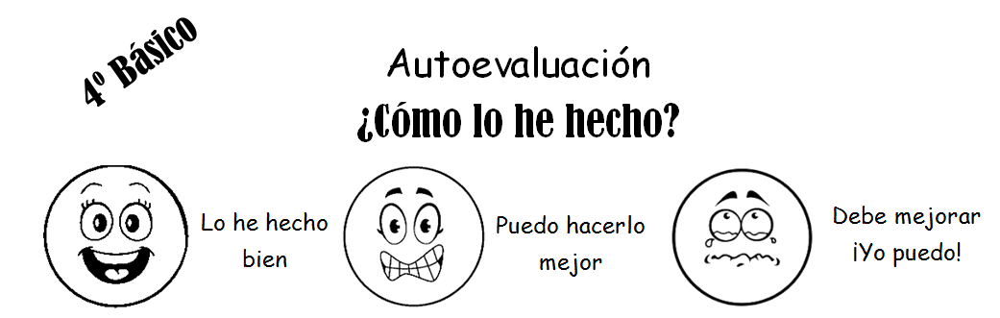

Observe el vídeo explicativo, para así entender con mayor facilidad y resolver mi guía de trabajo. | Me apoyo del texto escolar en caso de dudas y también completo las páginas que se indican.
Identifico las características de la religión, ritos y sacrificios humanos, conociendo el propósito. | Identifico los diferentes avances científicos culturales de la civilización maya y los puedo aplicar.

